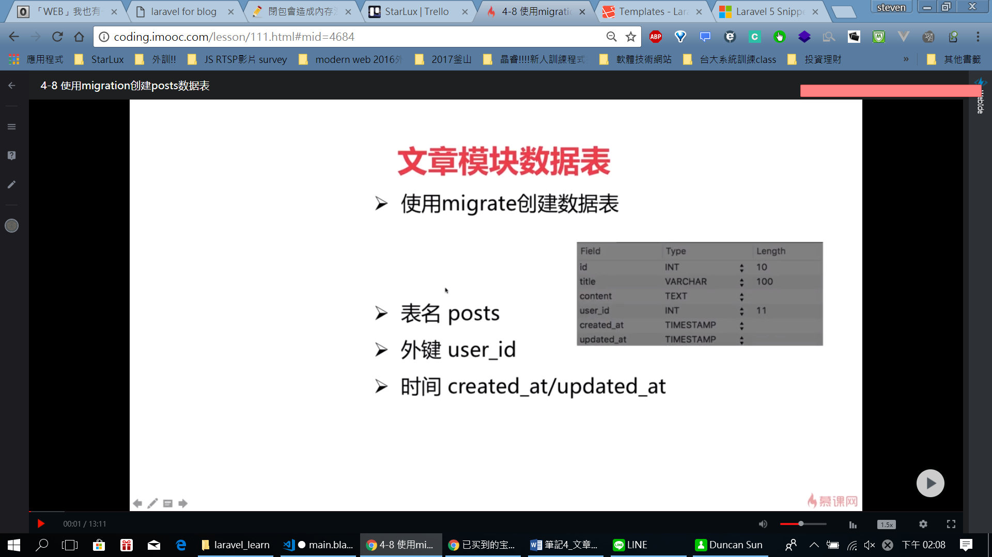

1. 表名: Laravel建議用名詞+複數
2. 外鍵: 建議用名詞+_id (當用到user表的user時)
3. 參考laravel 數據庫遷移

Help: 下 php artisan help make:migration

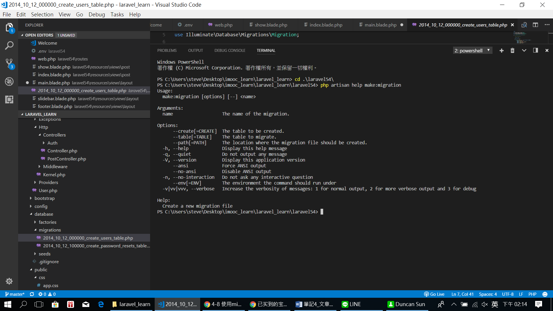

可以看到內建migration命名方式:

盡量遵守:

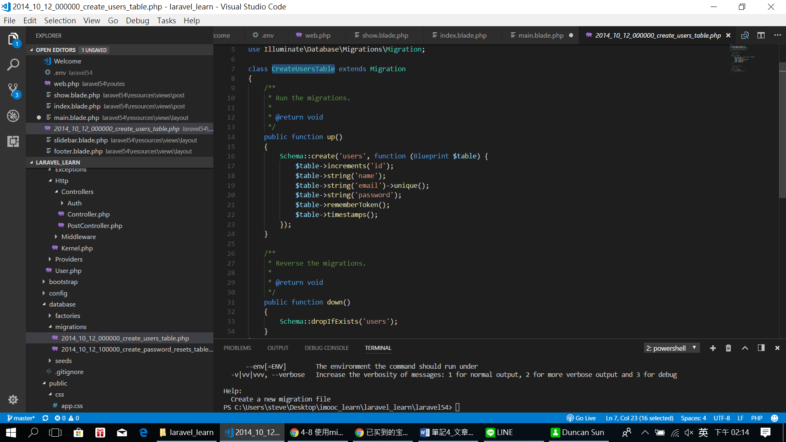

1. 建立:

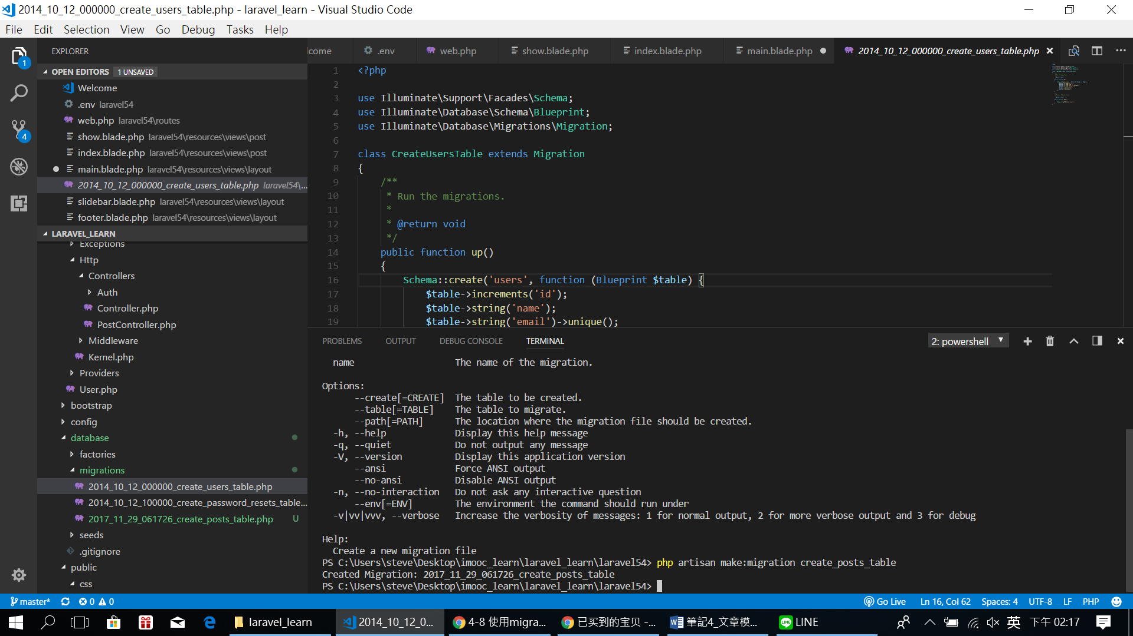

1. 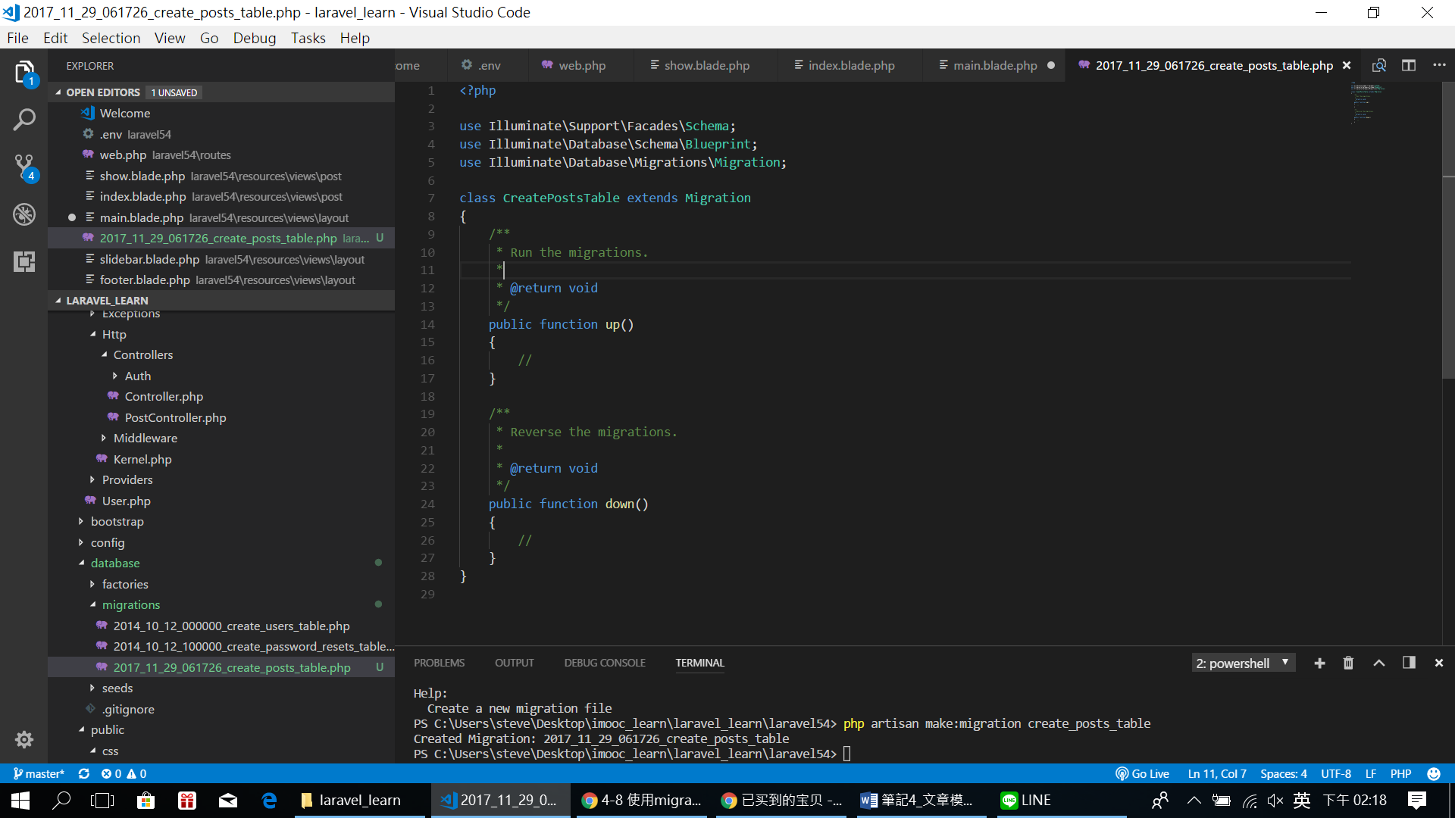

Up: 就是migrate要做的事，down就是如果要做rollback要做的事

1. 寫法可先參考自帶的migration
2. 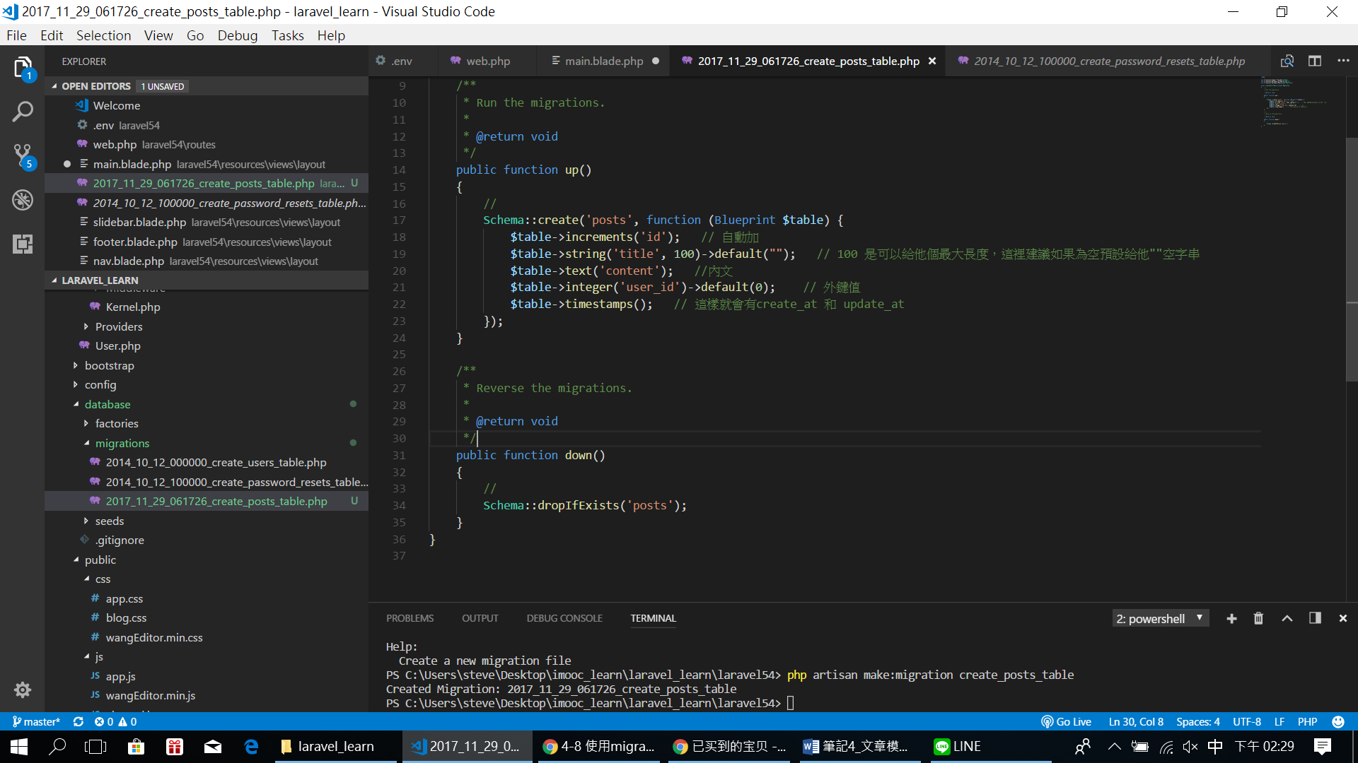
3. 這時候輸入: php artisan migrate:

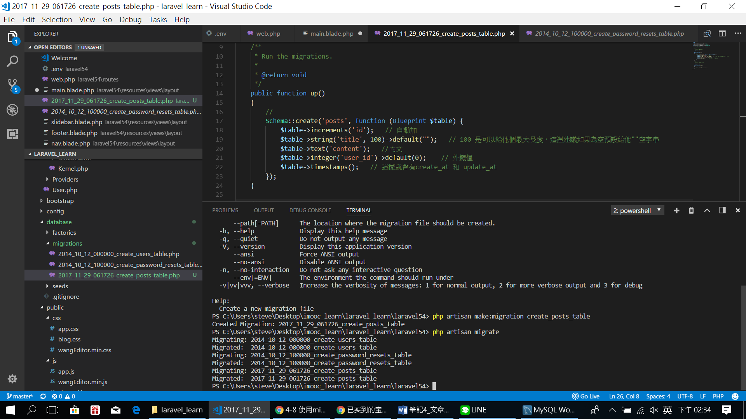

1. 這時候可以發現(更新後:)

我們的MYSQL(我用workbench 欄位已經看到囉)

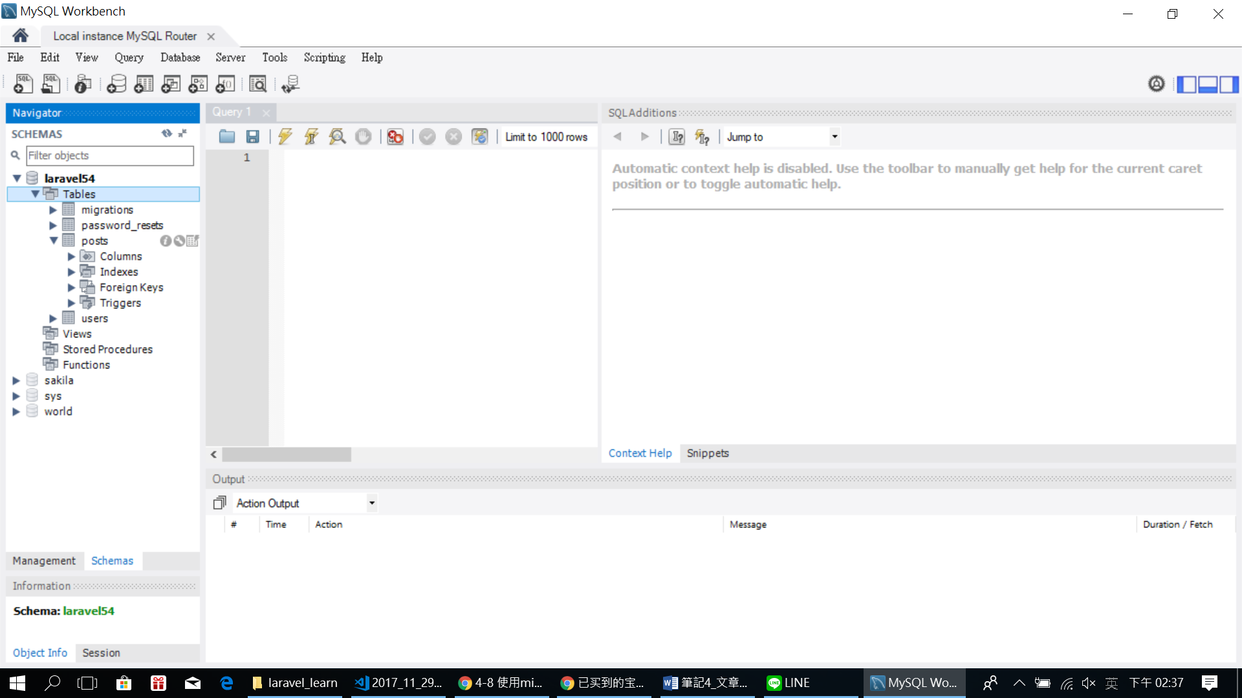

1. 文章模塊模型

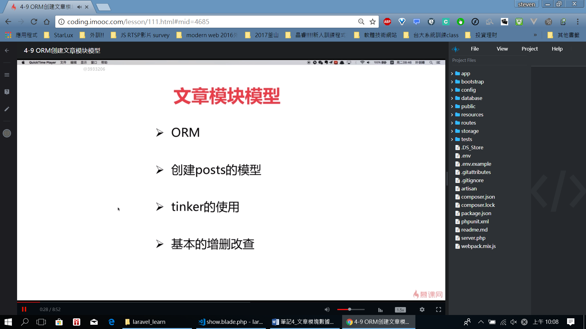

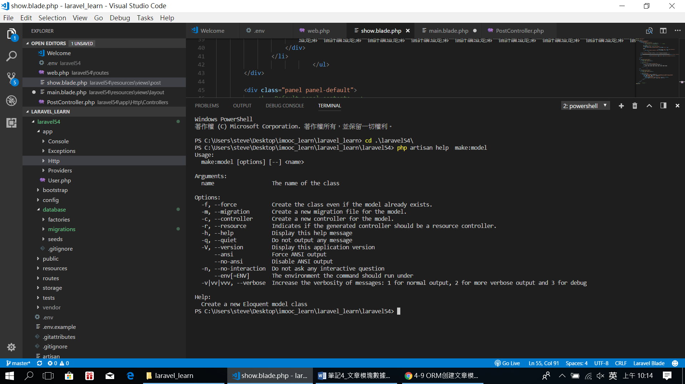

1. 輸入php artisan make:model Post (Laravel預設不加S Model就可以對到表posts)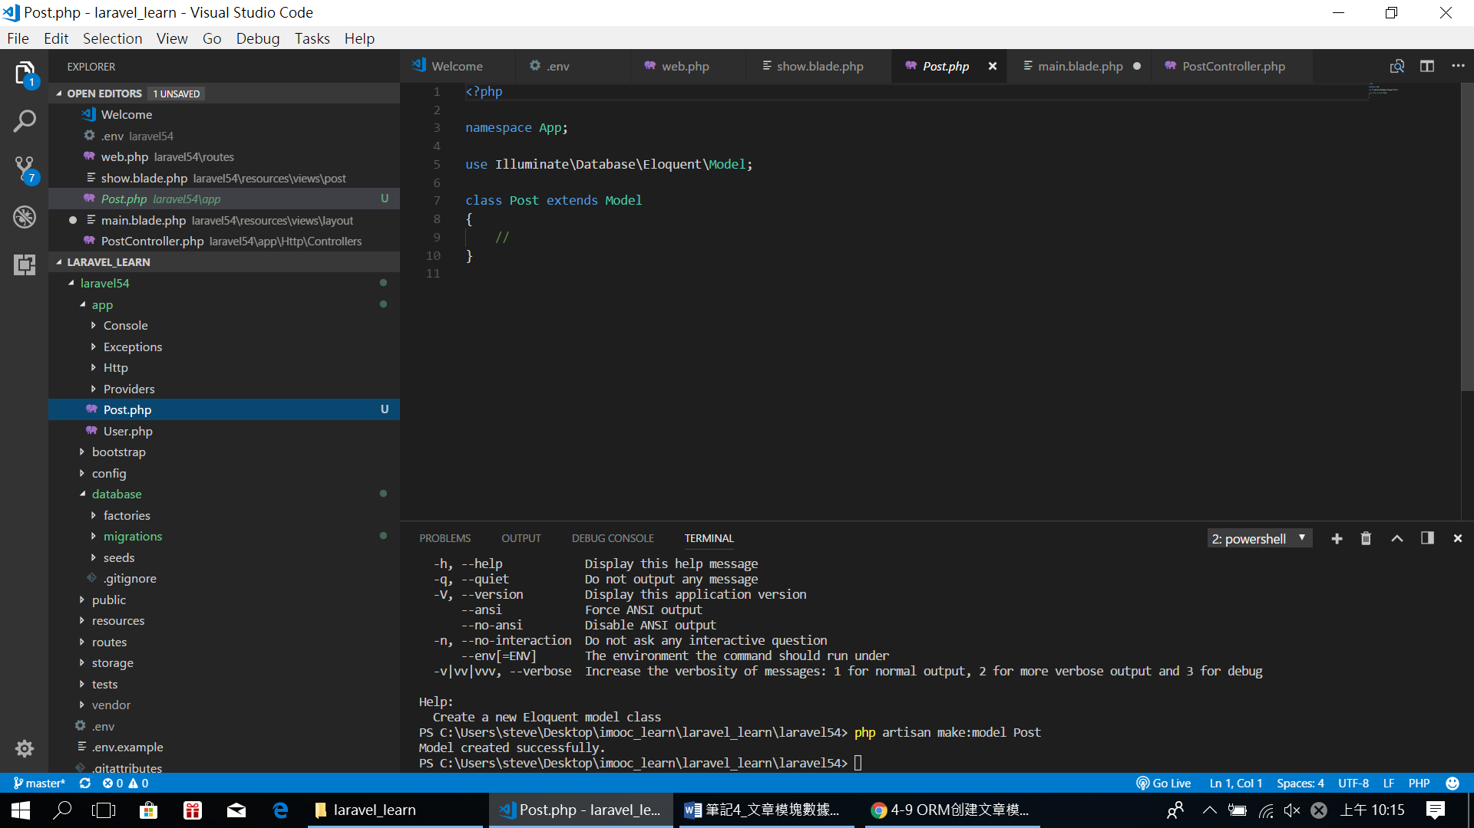

如果沒有寫法對應>>>>

就應該這樣寫:

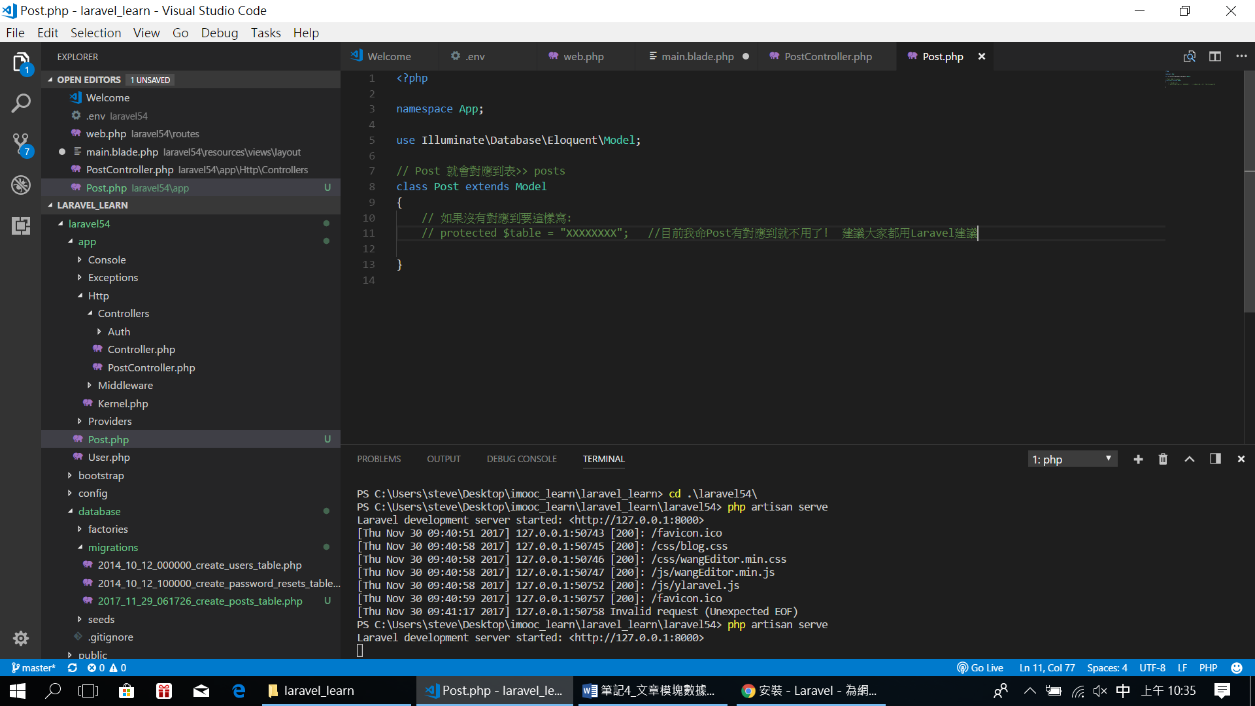

1. ***Tinker 超級好用!***

***可以測試Model好不好用:***

***下php artisan tinker***

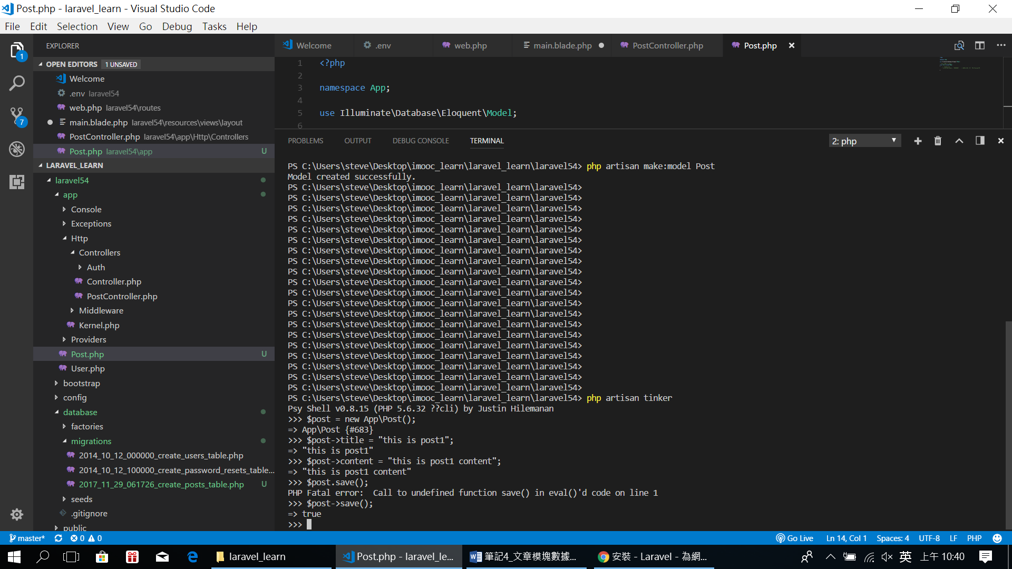

可以看到DB有這條惹:

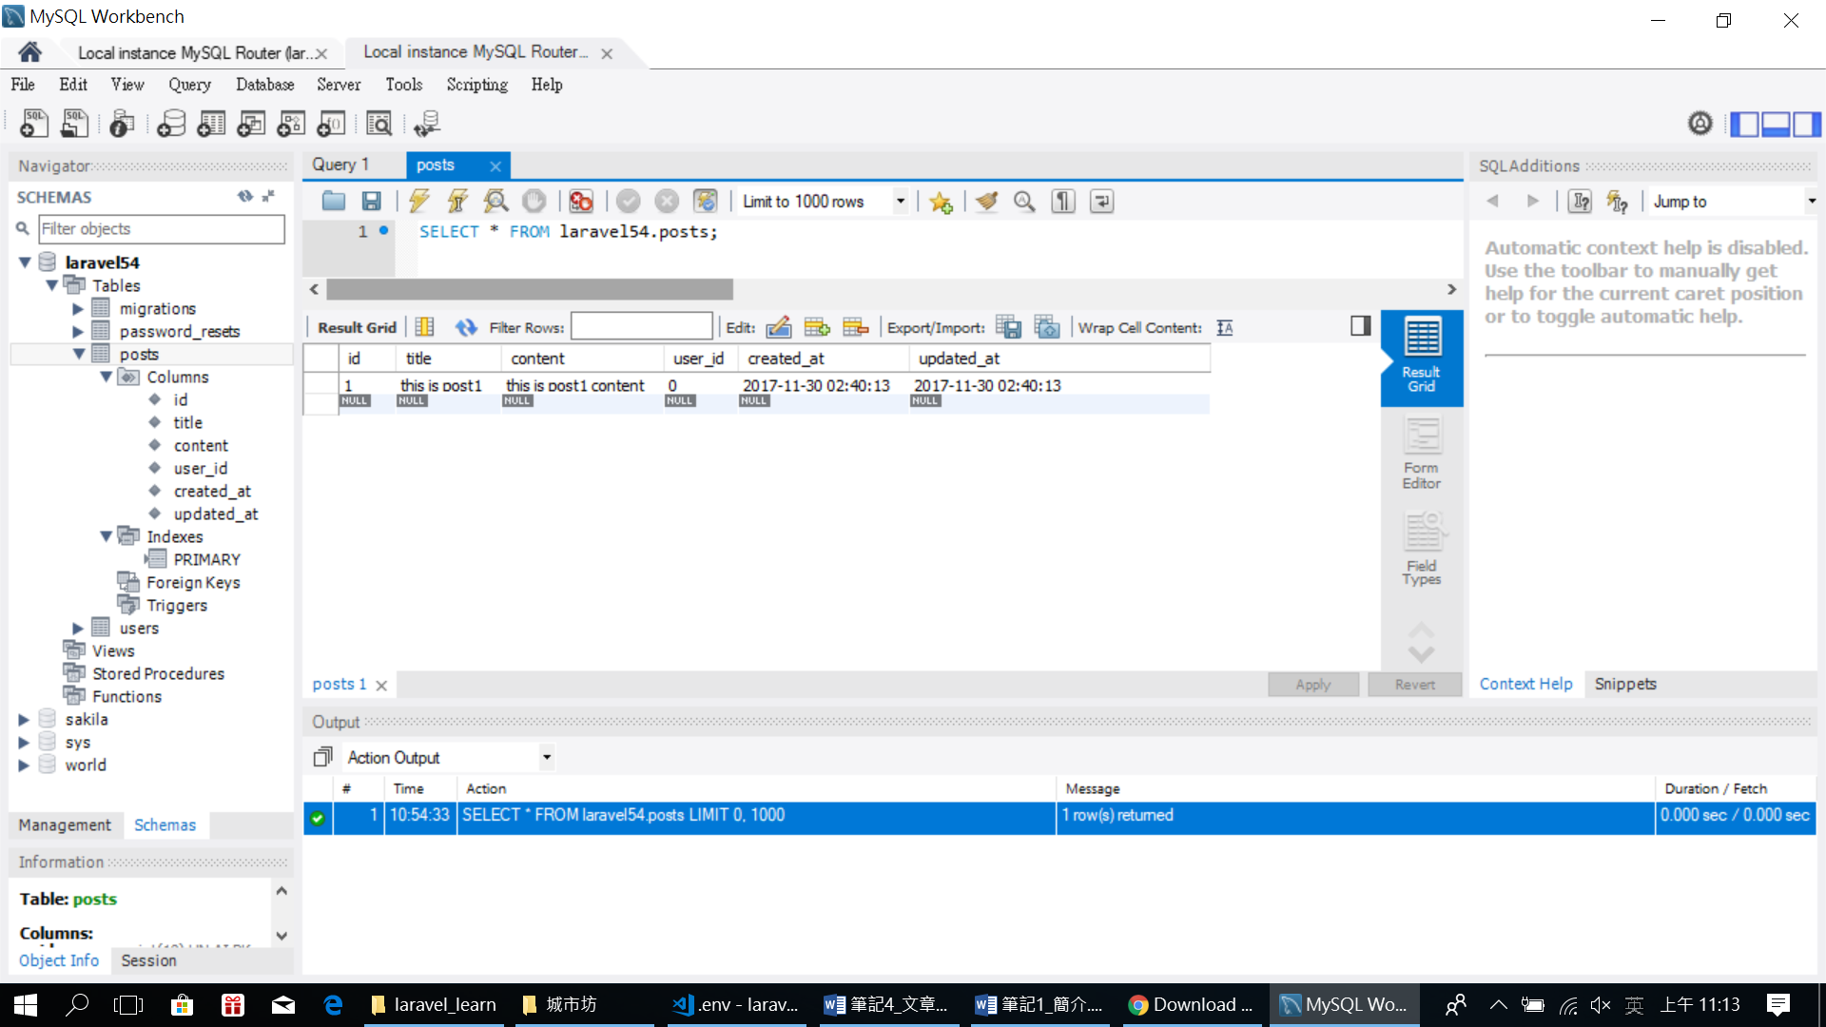

會發現時間有問題

改時區:

到configure.php

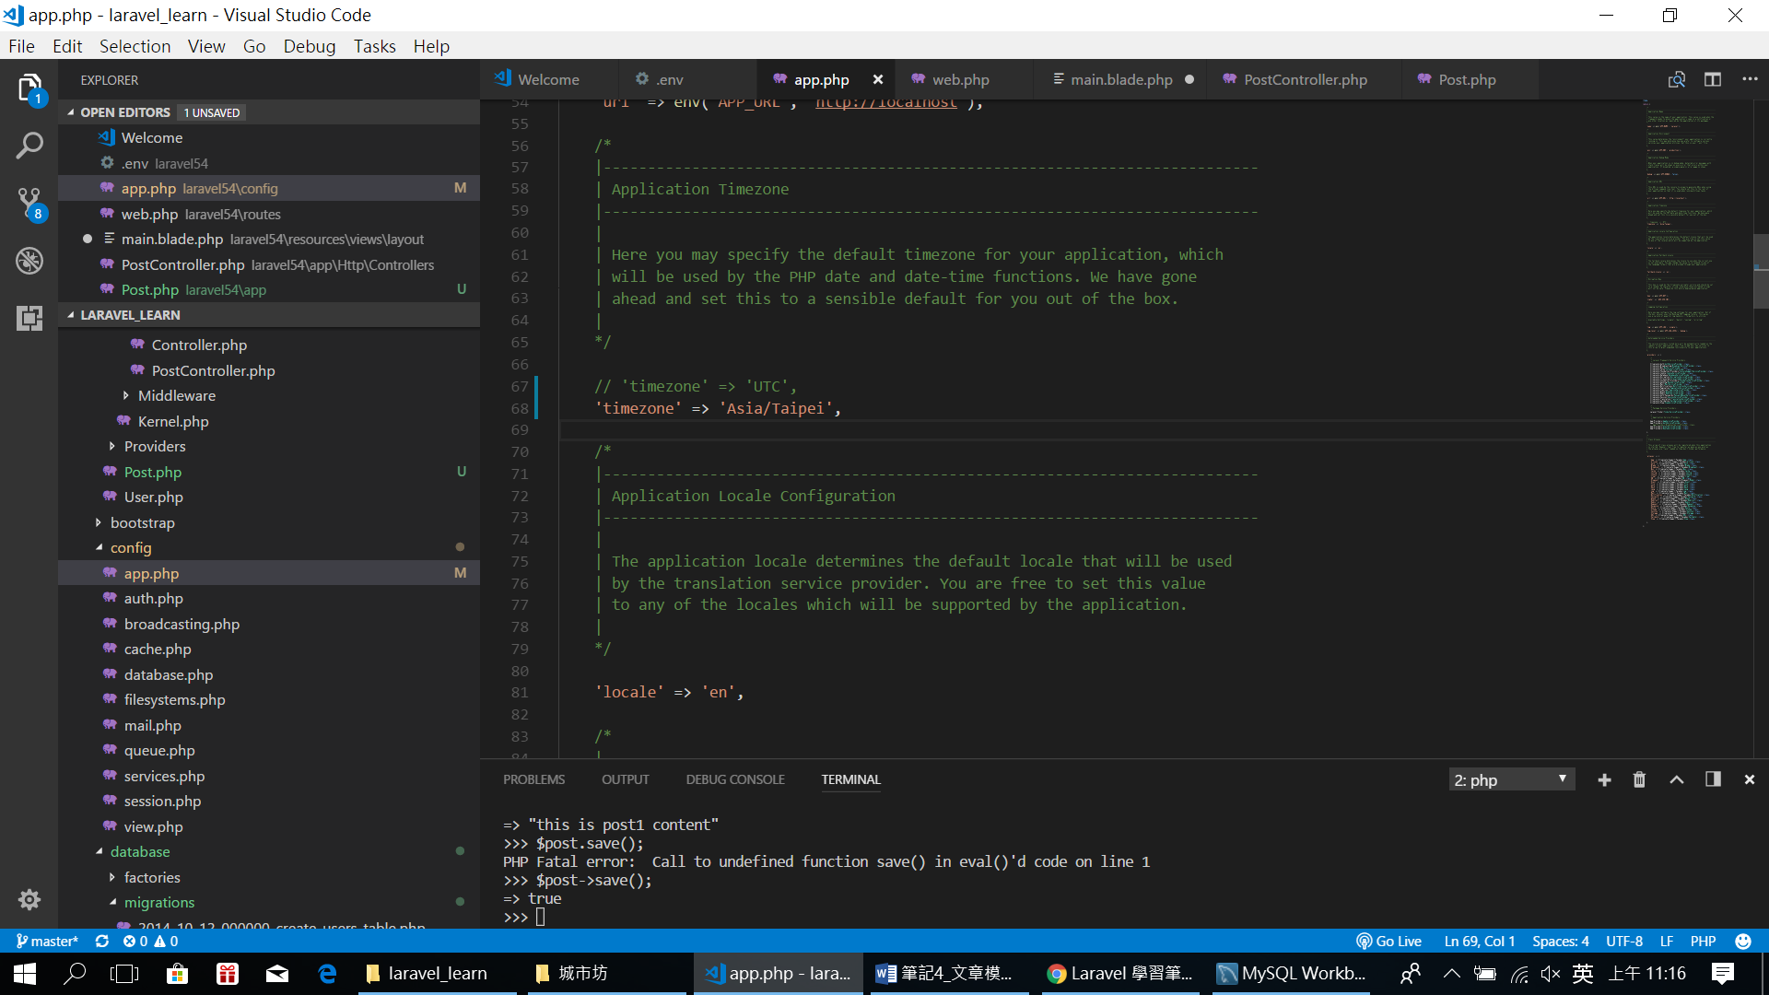

重啟tinker:

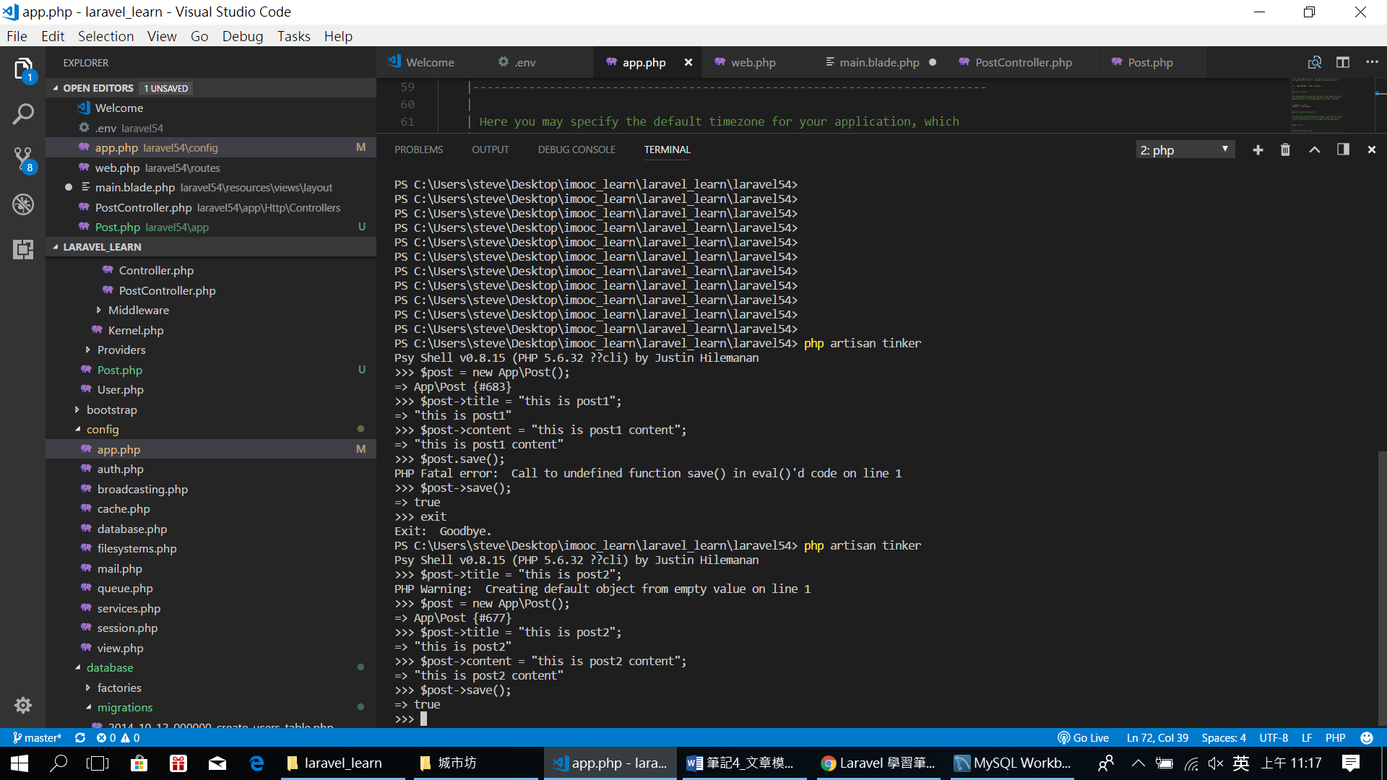

可以看到時間正常了!!

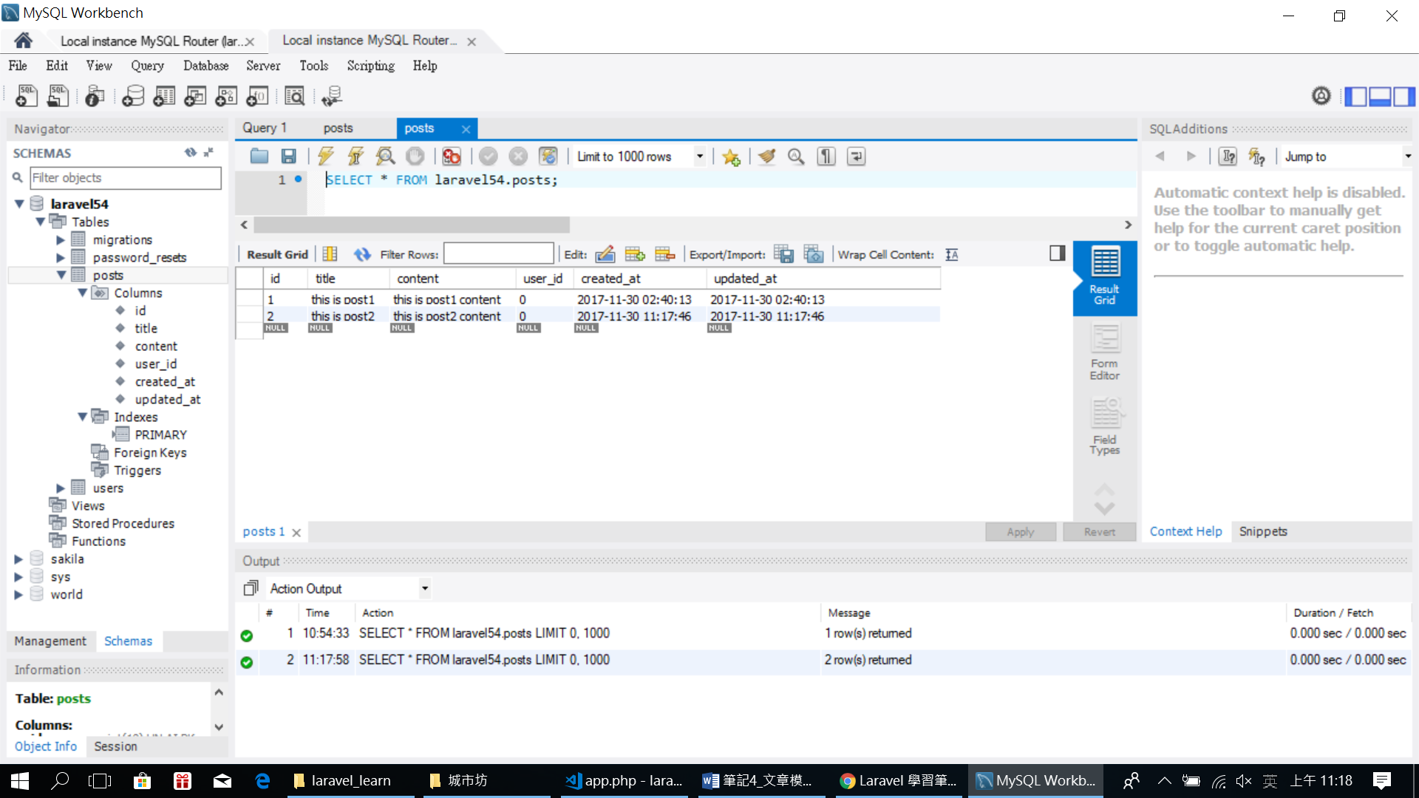

查詢:

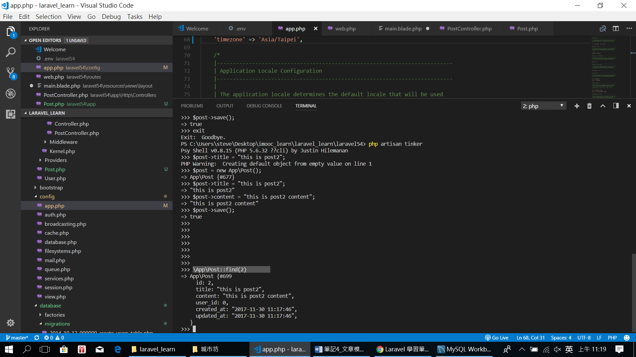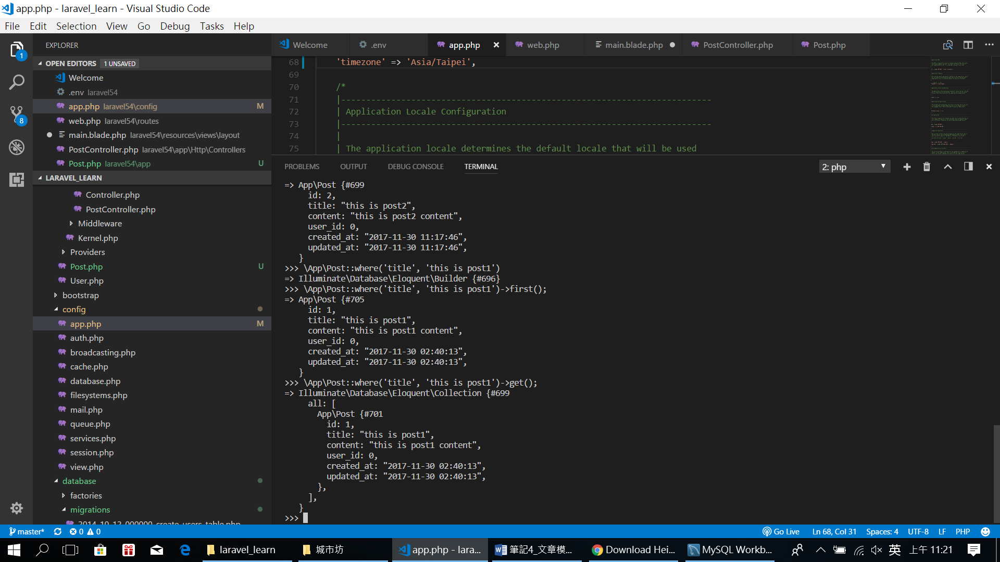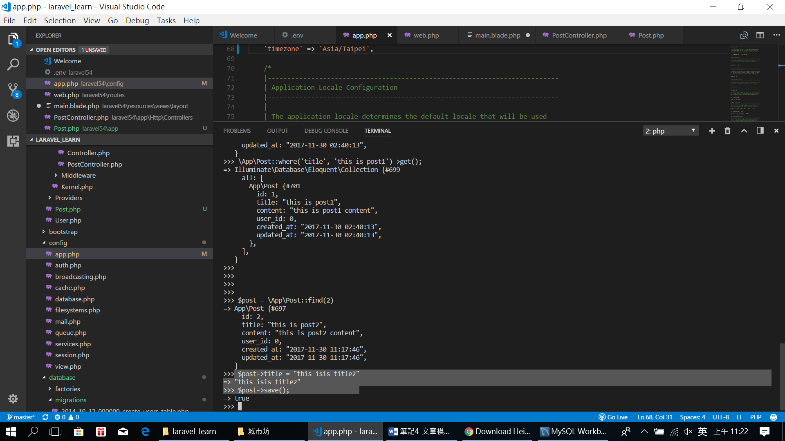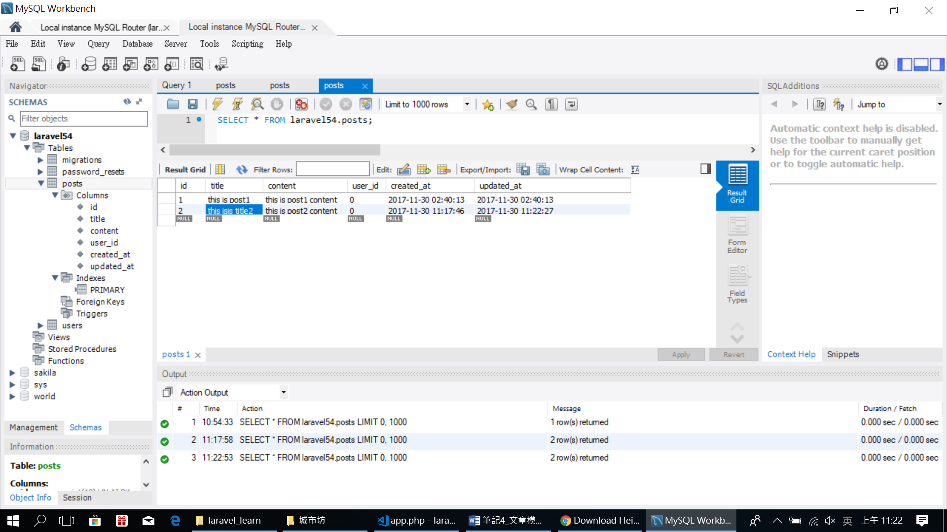

刪除:

